96.08.30新生始業輔導－進學門活動（一）
地點：操場

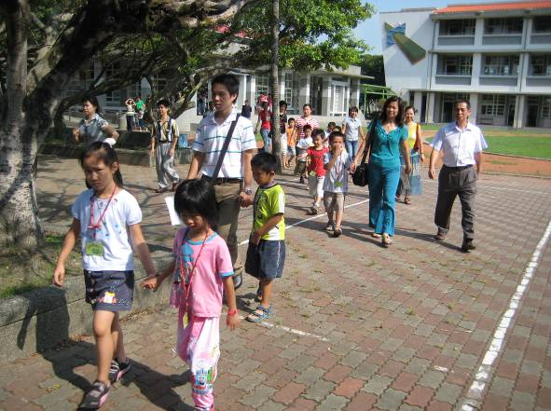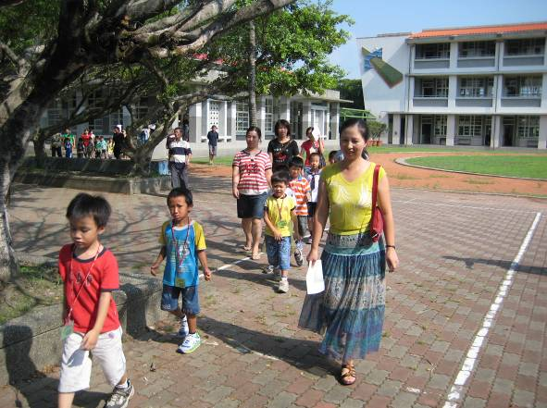
家長與新生攜手快樂來上學
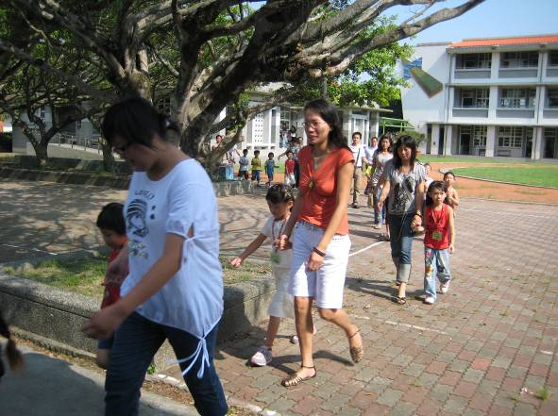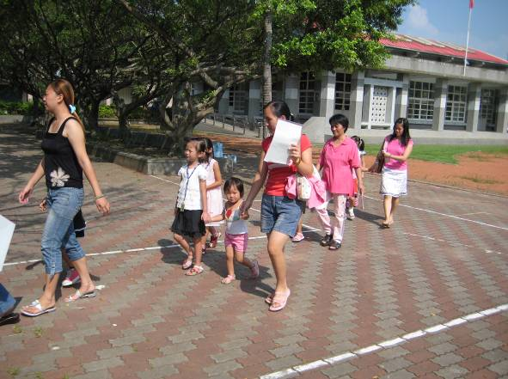
家長與新生攜手快樂來上學
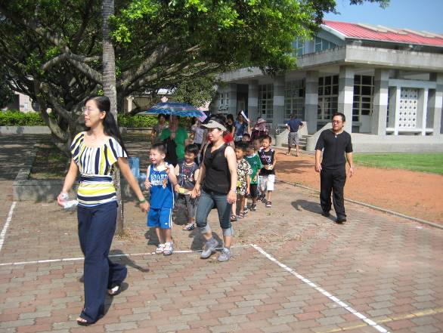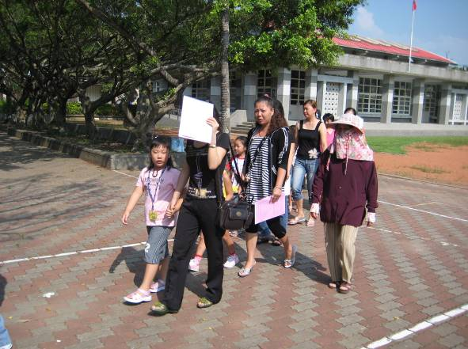
導師帶領新生與家長參與進學門活動
96.08.30新生始業輔導－進學門活動（二）
地點：校門口

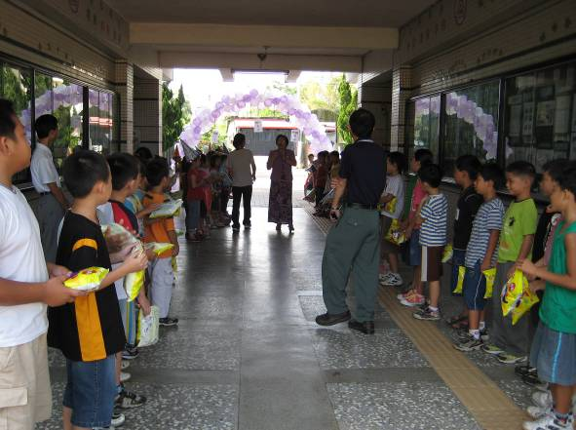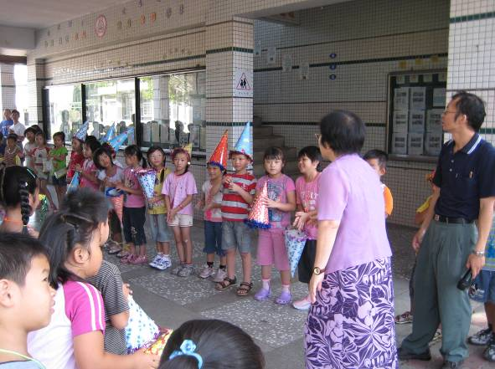
學長們個個躍躍欲試準備迎接小學弟（妹）進學門
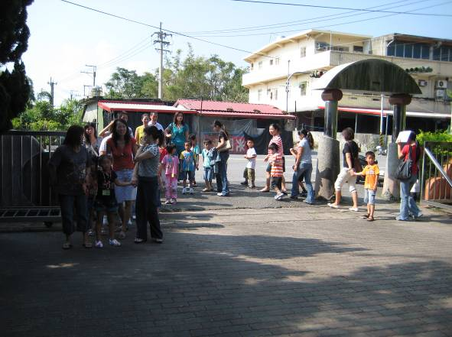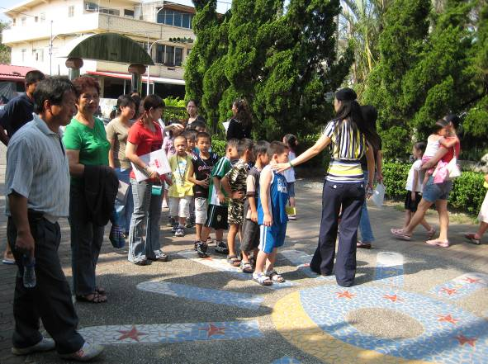
家長牽著新生小手準備進學門
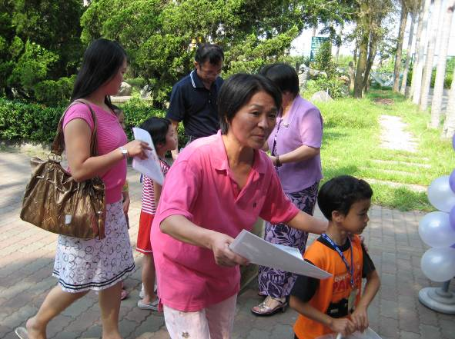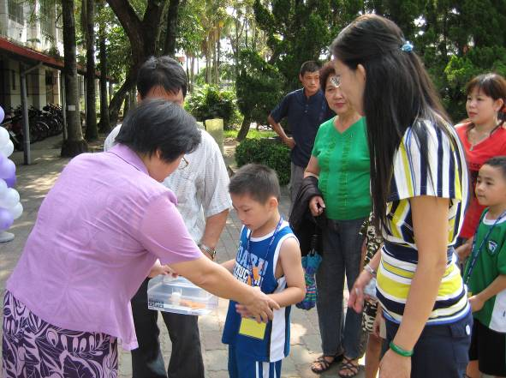
家長牽著新生小手準備進學門
96.08.30新生始業輔導－進學門活動（三）
地點：校門口

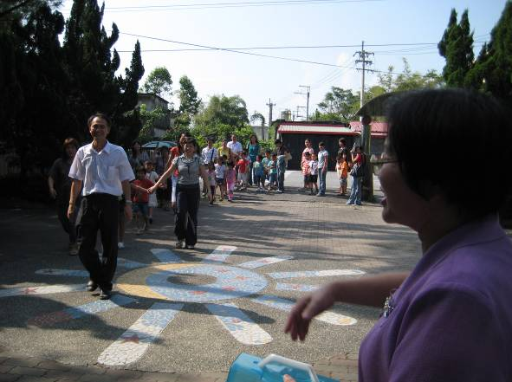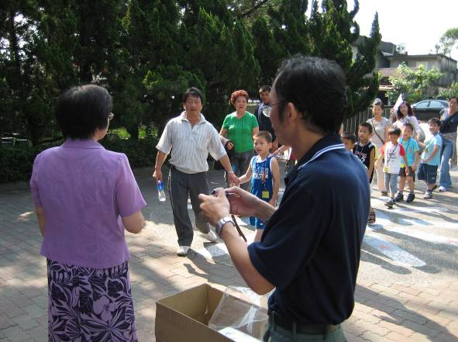
劉主任帶領新鮮人進校門 李校長門口迎接新鮮人
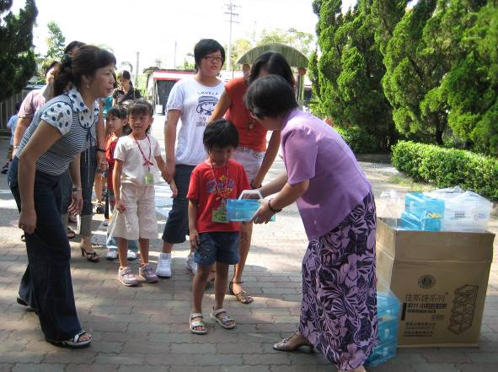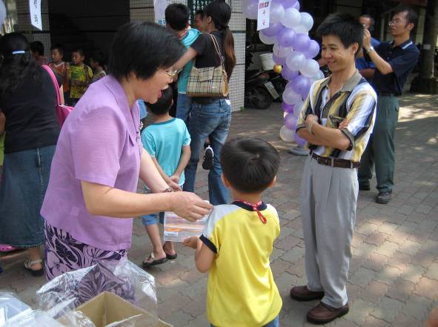
李校長贈送每個新鮮人禮物
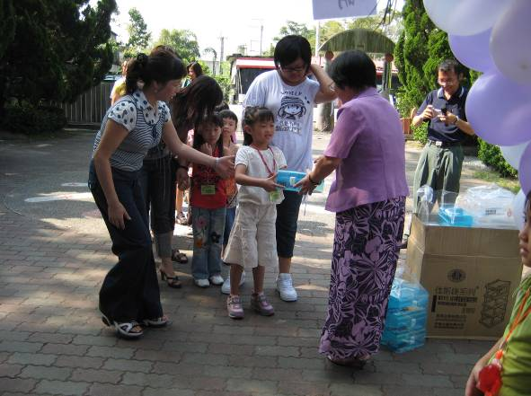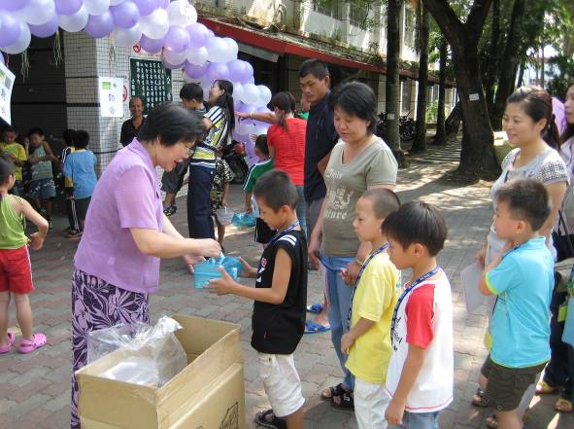
李校長贈送每個新鮮人禮物並與家長話家常
96.08.30新生始業輔導－進學門活動（四）
地點：校門口

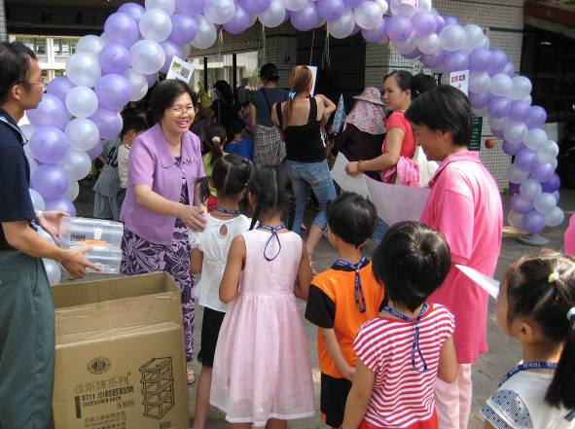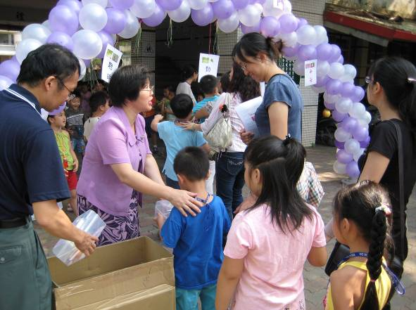
李校長贈送每個新鮮人禮物並與家長話家常
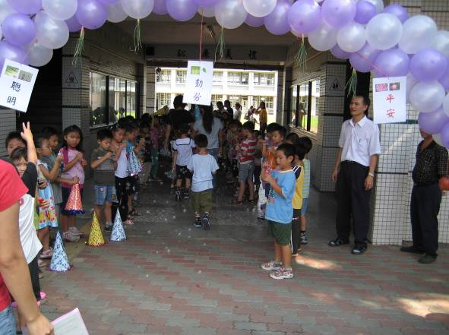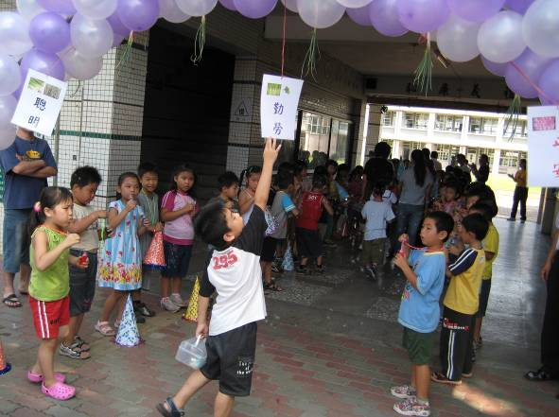
小學長吹泡泡、拍手迎新人 新鮮人手摸芹菜（勤勞）
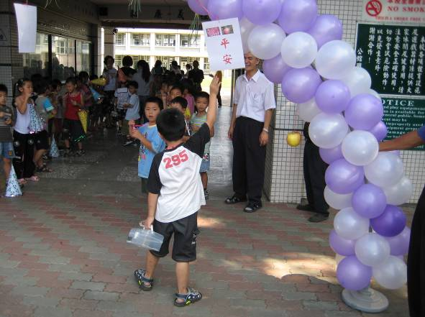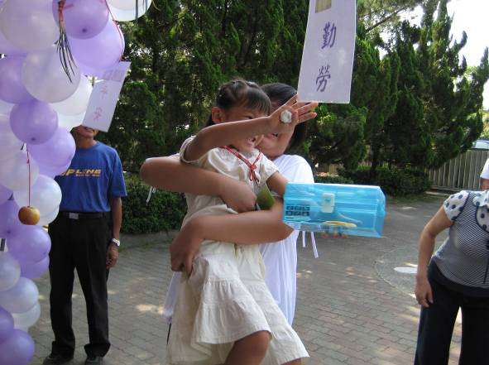
新鮮人手摸蘋果（平安）家長抱新生觸摸芹菜（芹菜）
96.08.30新生始業輔導－進學門活動（五）
地點：校門口
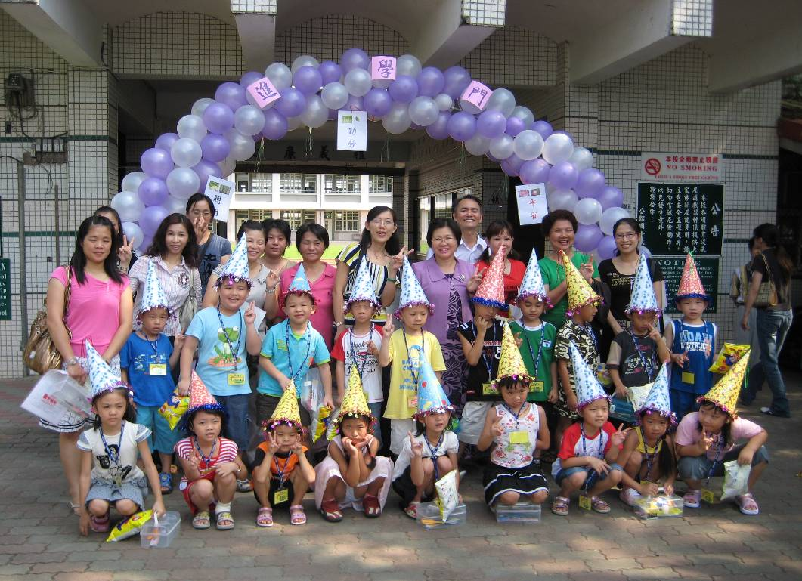
一忠全班親師生大合影
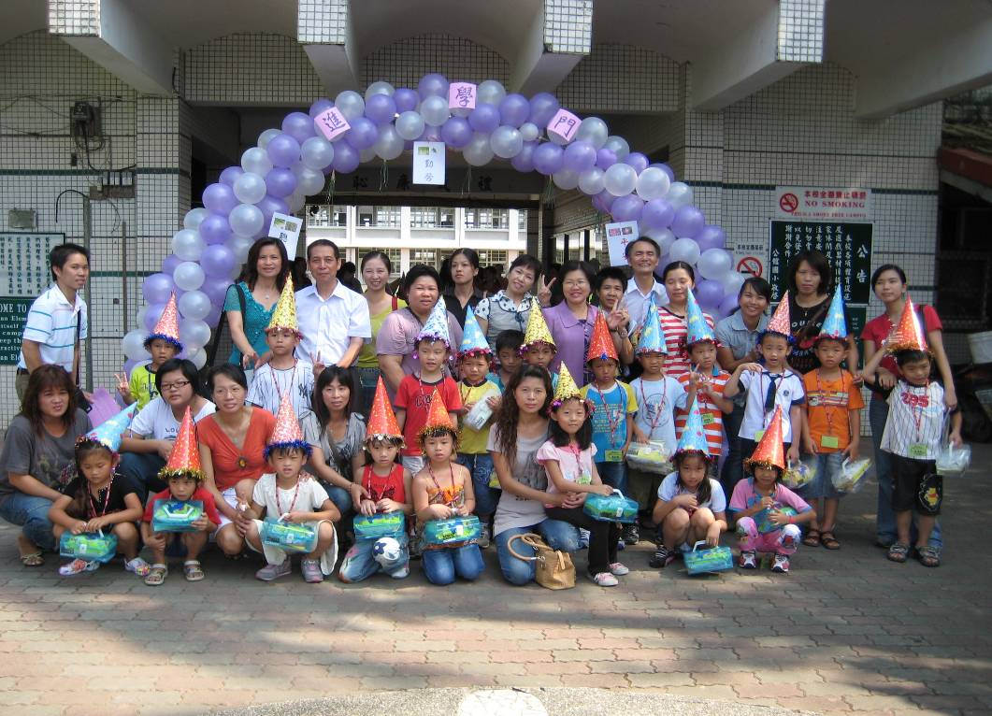
一孝全班親師生大合影
96.08.30新生家長座談會（一）
地點：視聽教室

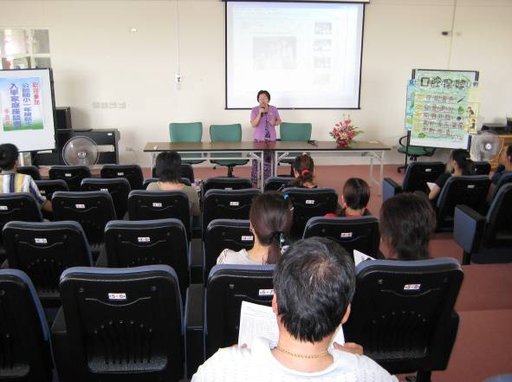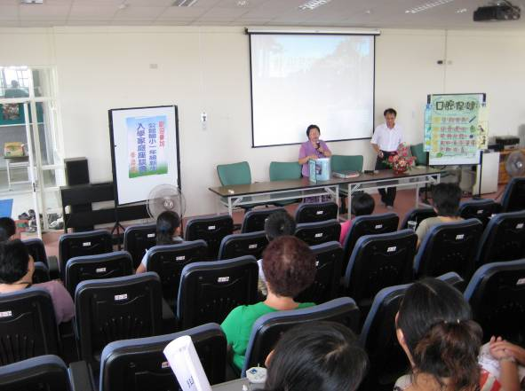
校長李麗珠說明辦學願景
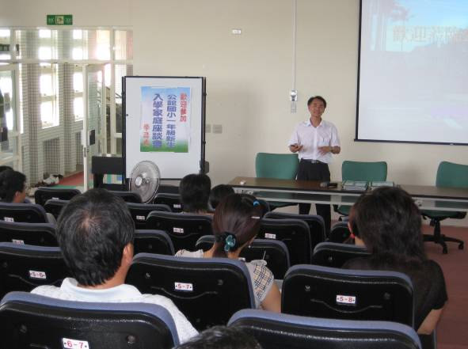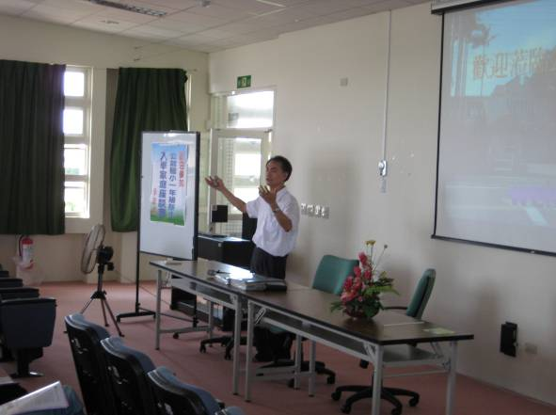
教務主任劉屾堯說明學校教學方向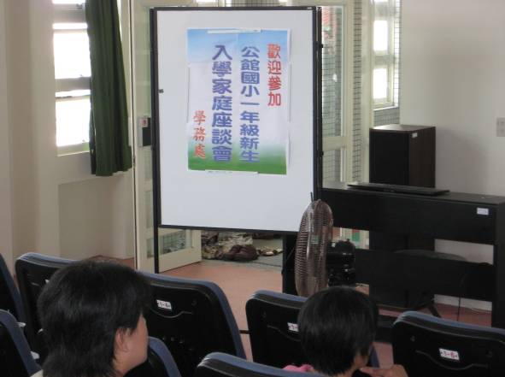 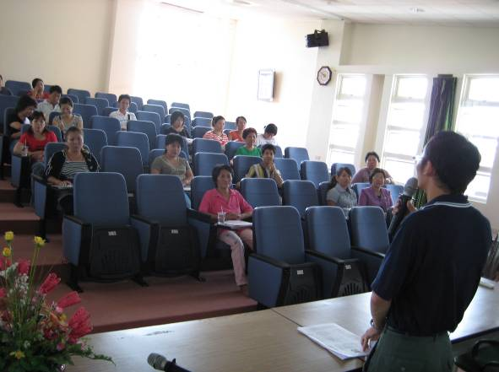
學務主任吳俊德說明學校生活常規
96.08.30新生家長親職教育講座（二）
地點：視聽教室

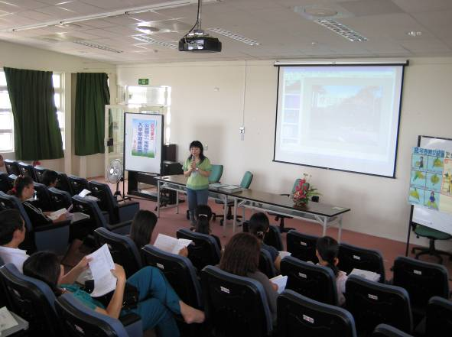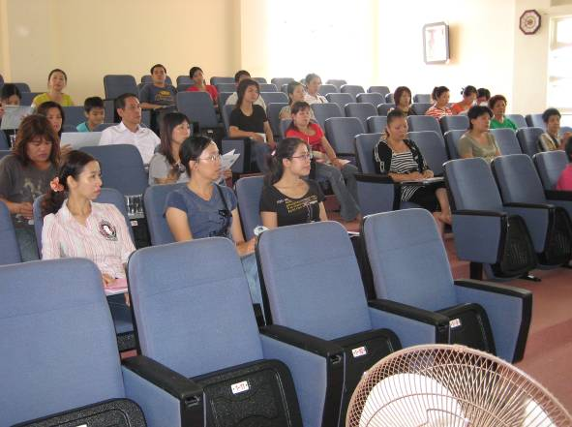
總務主任林群馨說明校舍使用安全守則
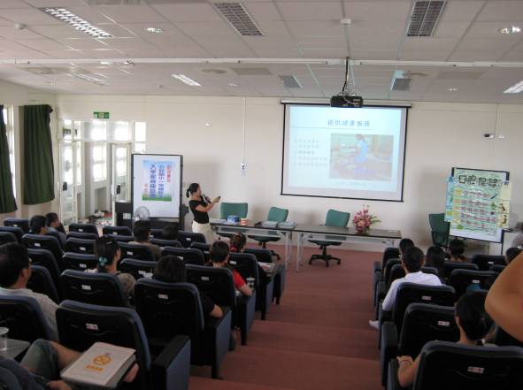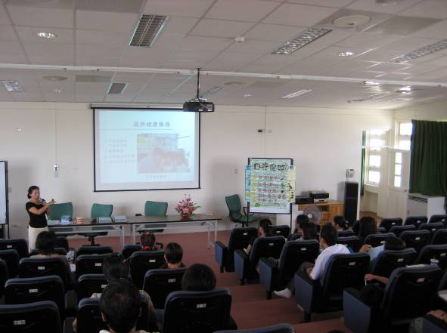
護理師蘇瑜晴說明小學階段孩子保健之道
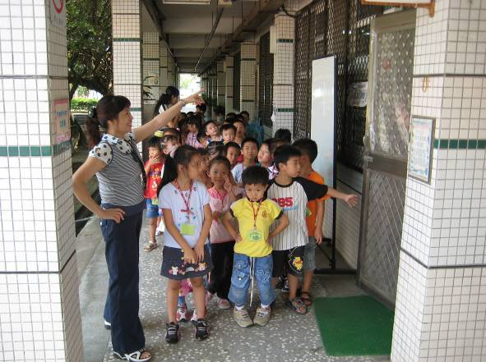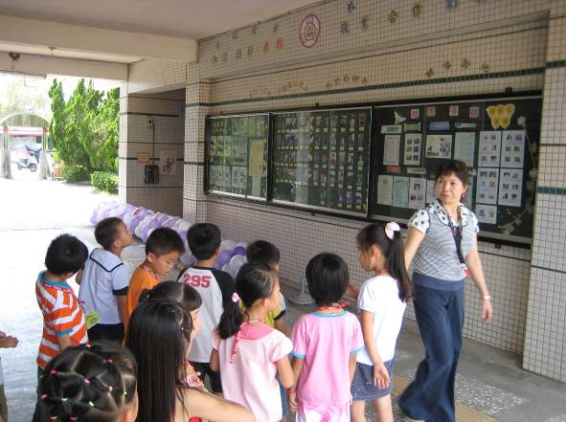
新鮮人校園巡禮

